1. **实验所使用工具简单介绍**

RAWGraphs

RAW Graphs是一个开源数据可视化框架，旨在使每个人都能轻松实现复杂数据的可视化表示。

RAW Graphs主要被设想为设计师和视觉极客的工具，旨在为电子表格应用程序（例如Microsoft Excel，Apple Numbers，OpenRefine）和矢量图形编辑器（例如Adobe Illustrator，Inkscape，Sketch）之间提供缺失的链接。

网址[<https://app.rawgraphs.io/>]

1. **实验内容介绍**

（1）用RAWGraphs画饼图

第一部分实验数据

各国GDP组成（来源：Wikipedia）

第二部分

将数据复制到表格

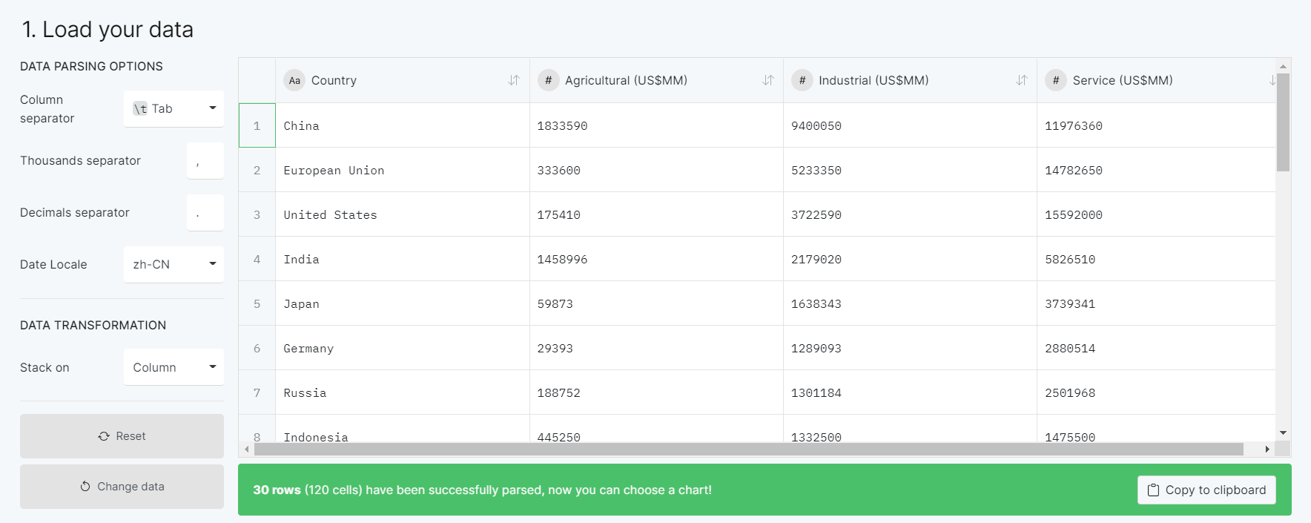

选择饼图

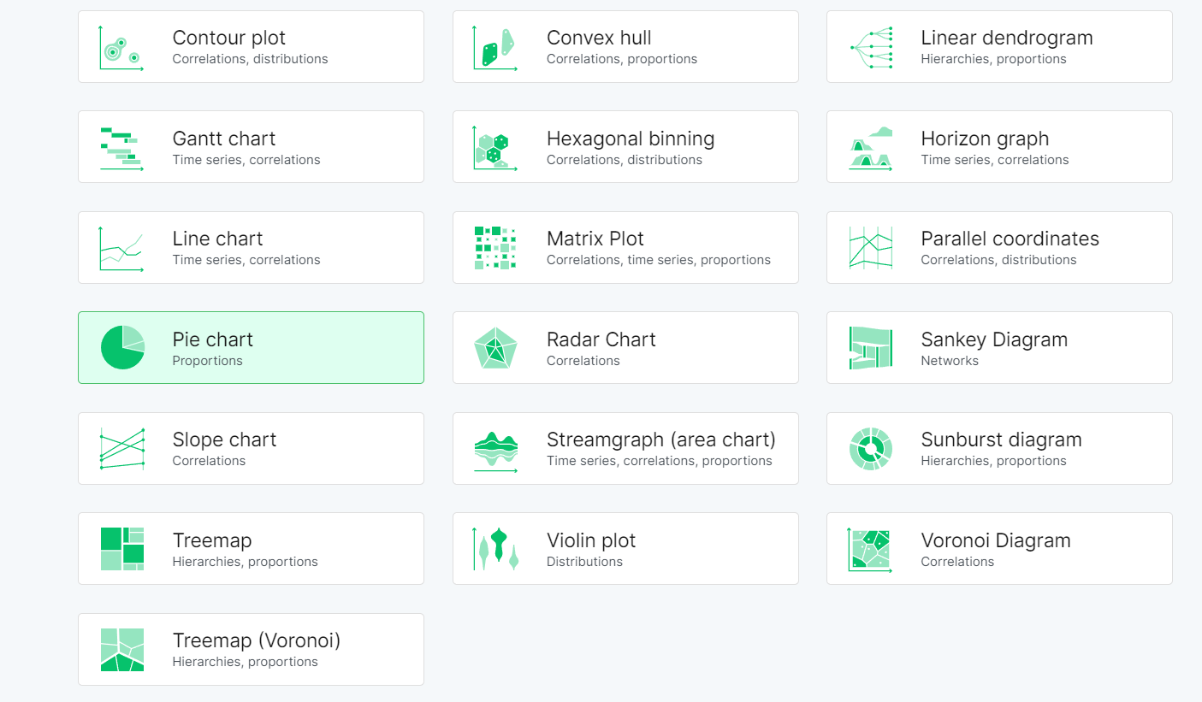

数据映射

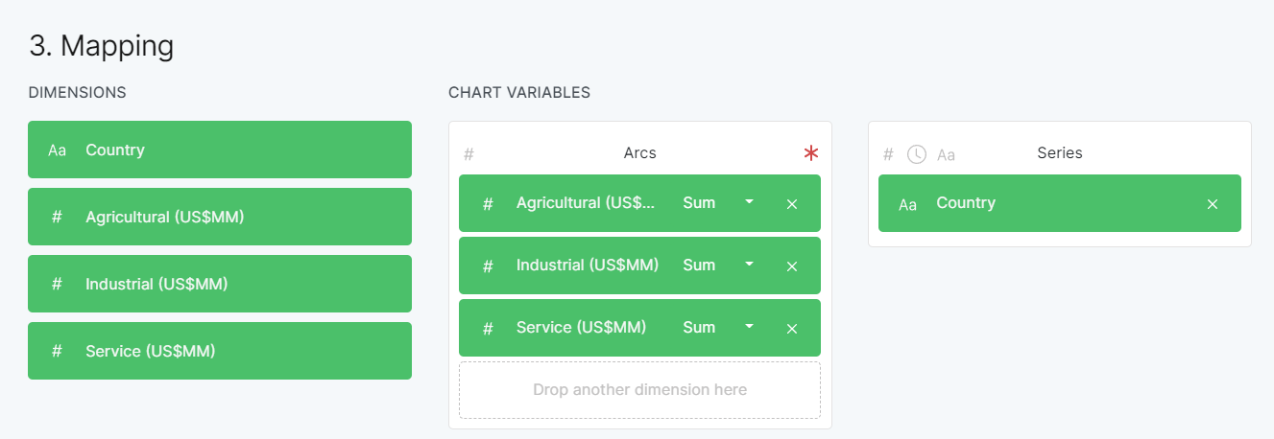

结果

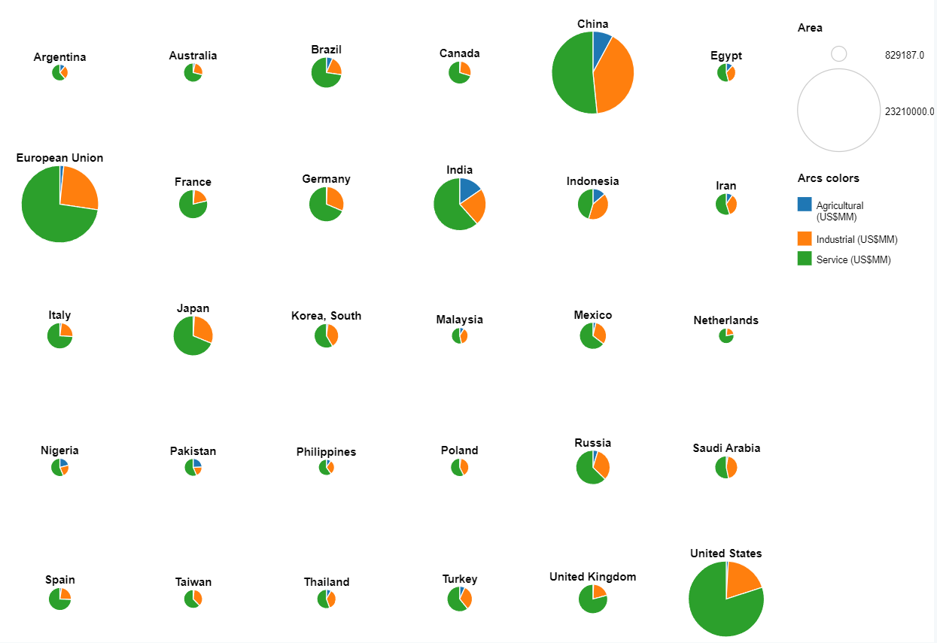

（2）用RAWGraphs画累积柱状图

前面部分相同，

只需在图形处选择Stacked Bar Chart即可

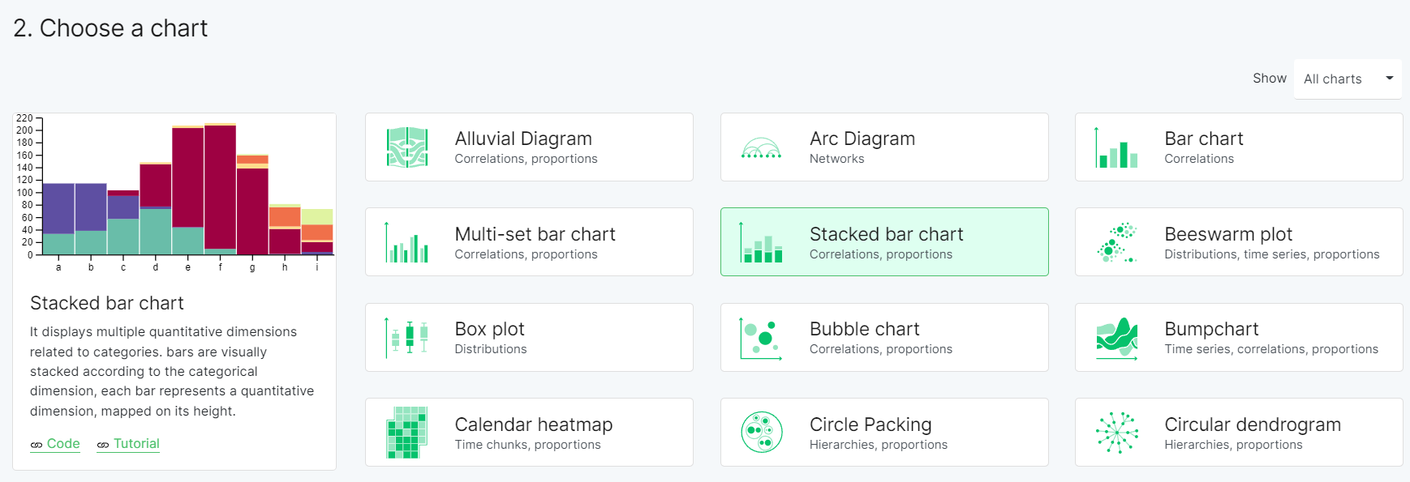

数据映射

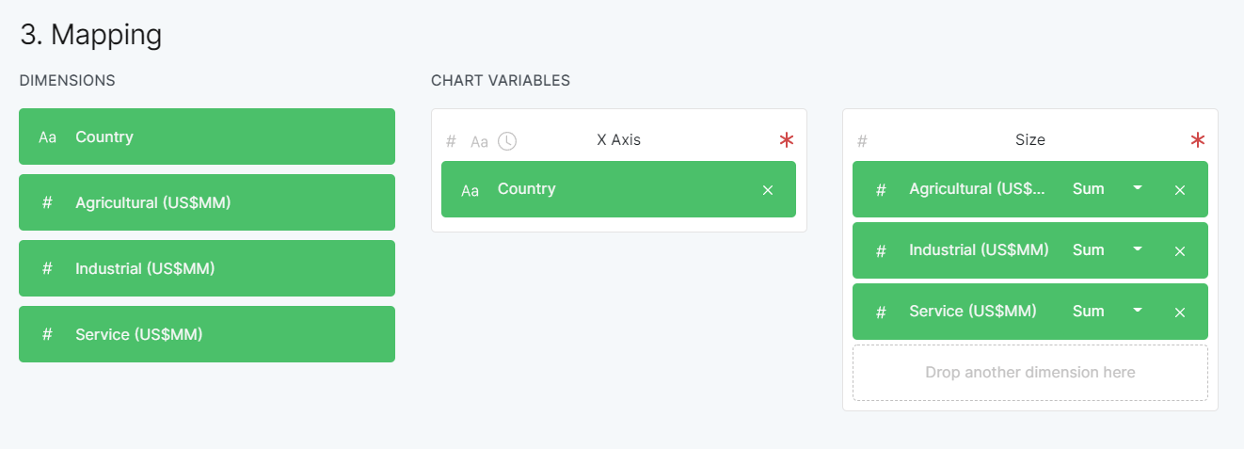

结果

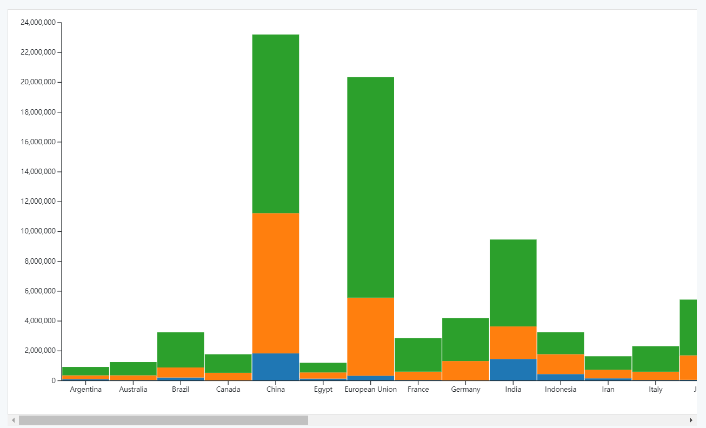

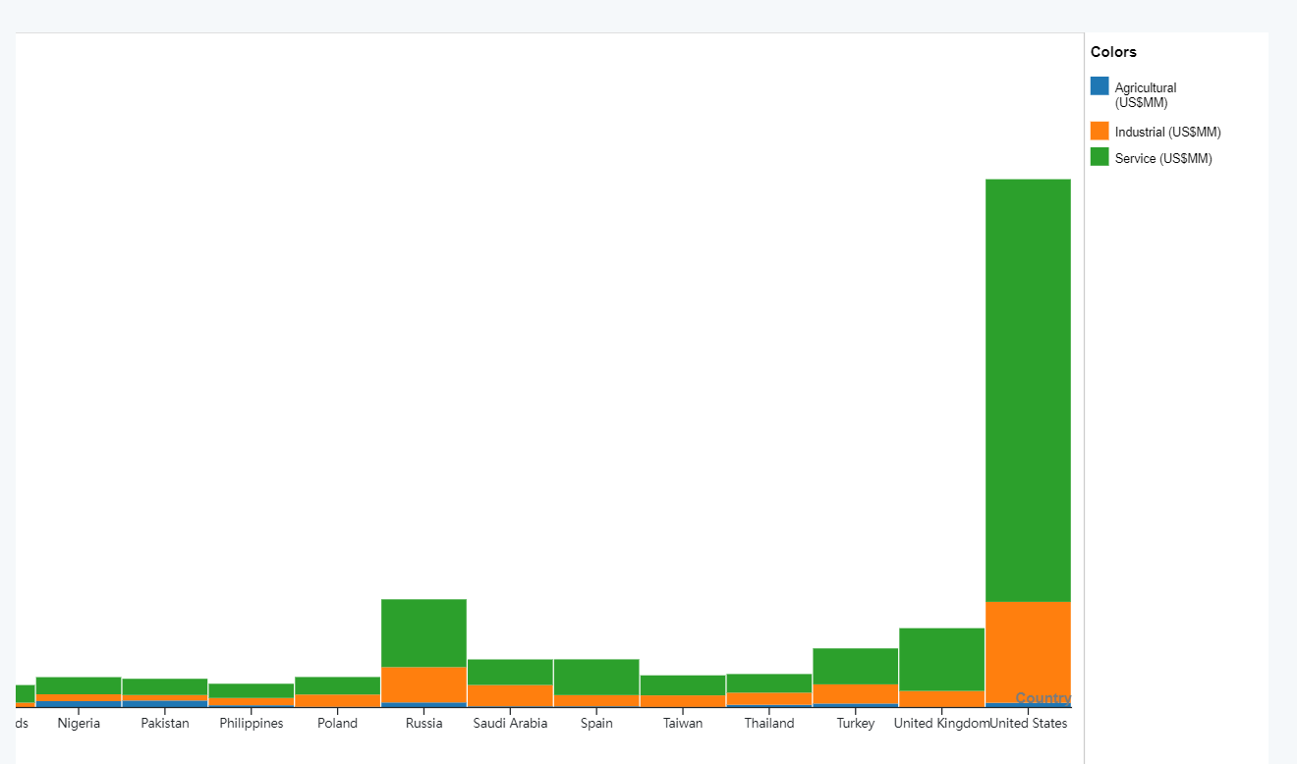

我们还可以进行排序，在

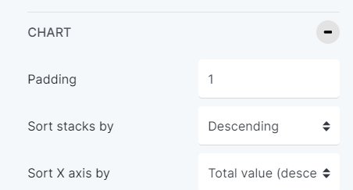选项中可以对x轴和栈进行排序，排序后结果：

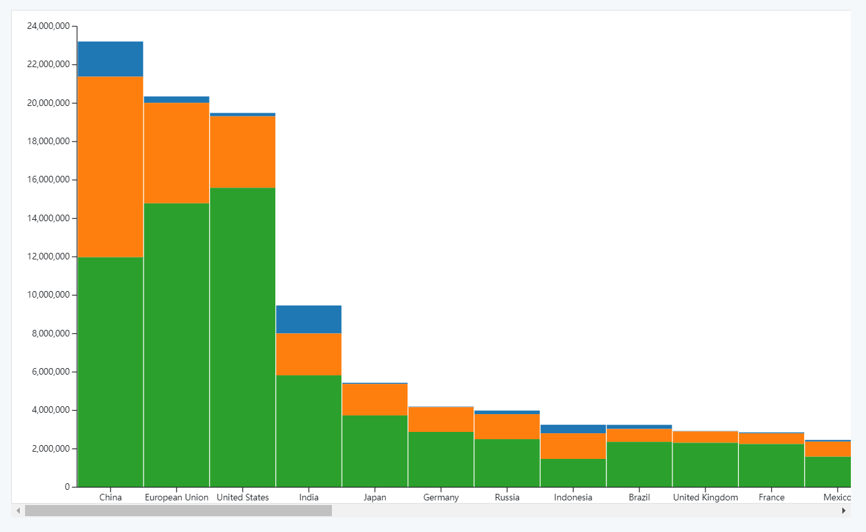

（3）用RAWGraphs画分组柱状图

选择 Multi-set bar chart

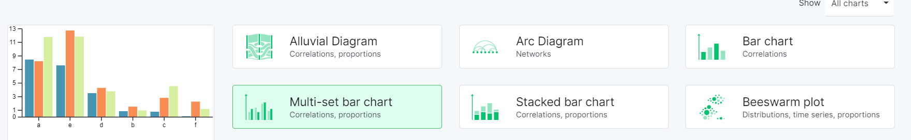

数据映射

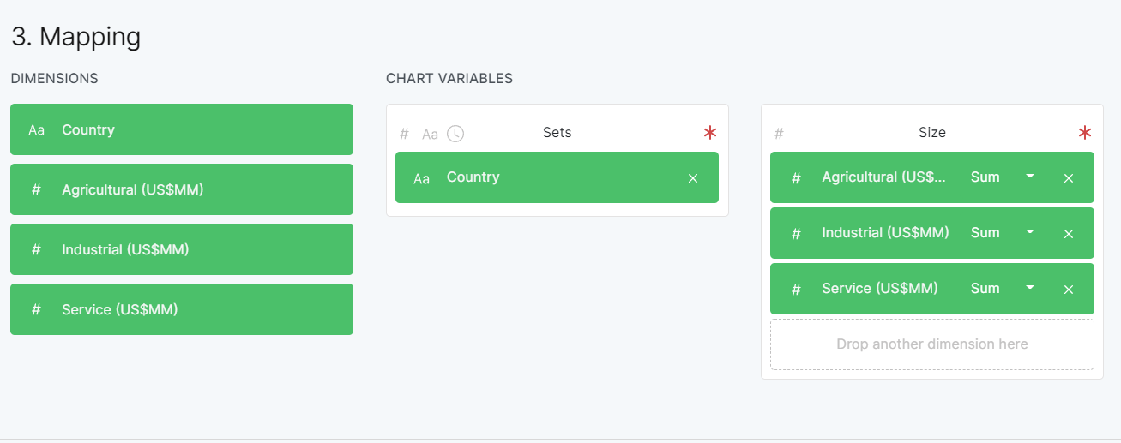

结果

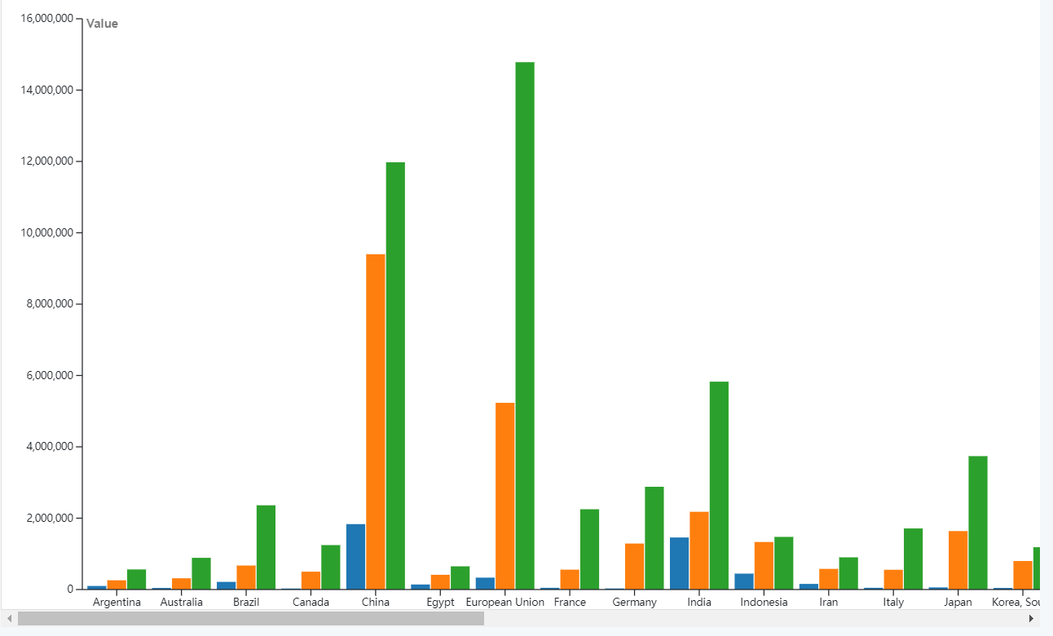

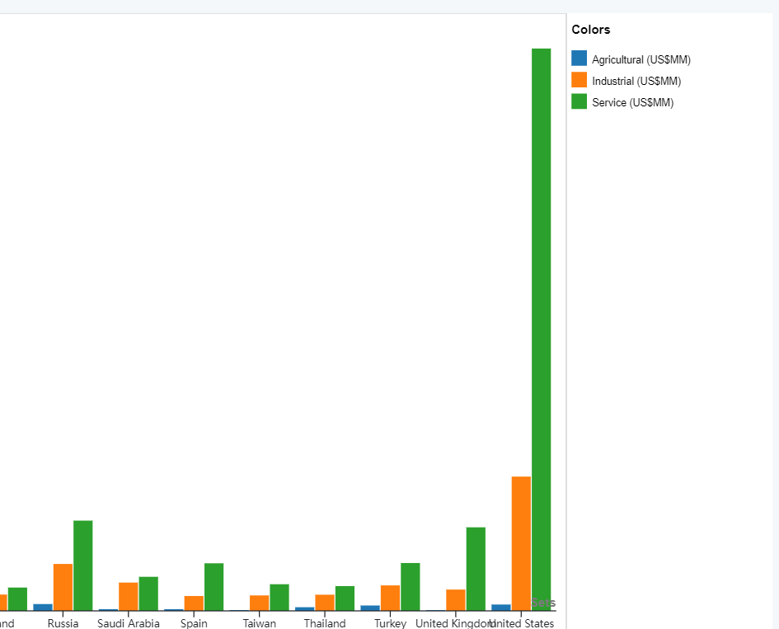

排序结果

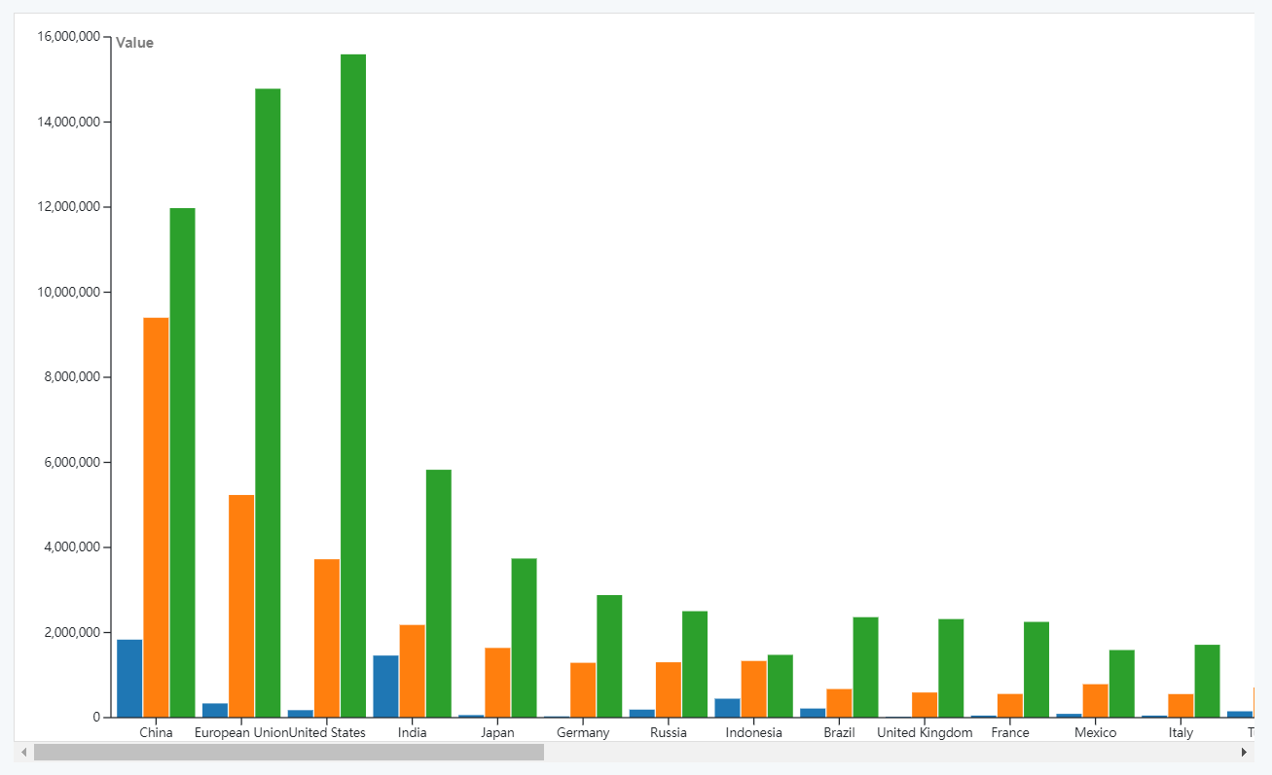

（4）用RAWGraphs画折线图

第一部分实验数据

不同音乐类型的收入（数据来源：RIAA）

第二部分操作过程

复制数据到表格

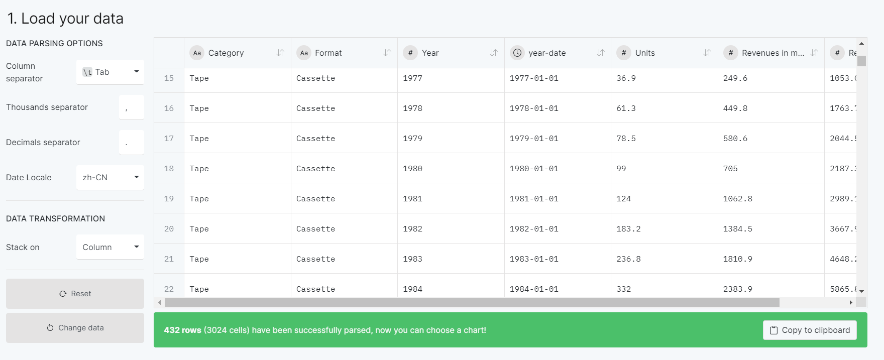

选择折线图

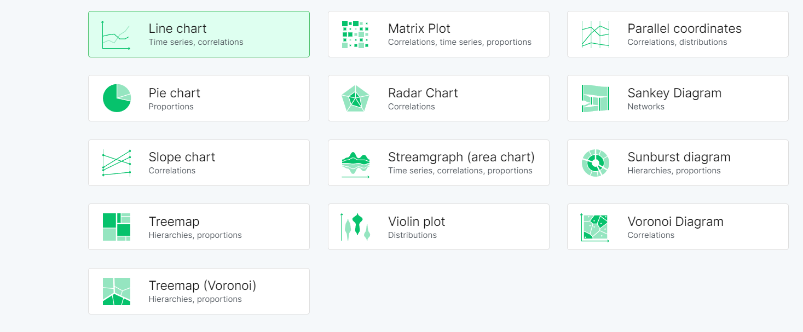

数据映射

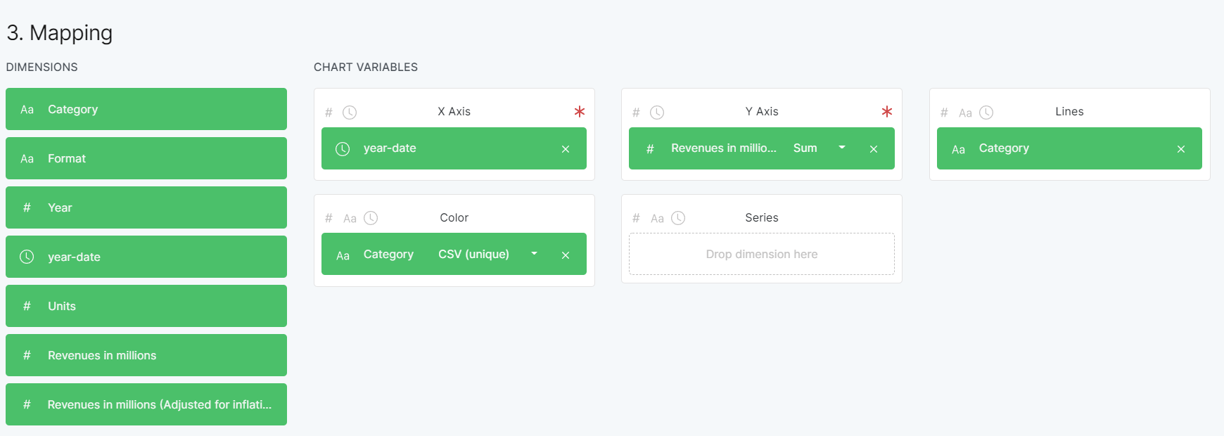

结果

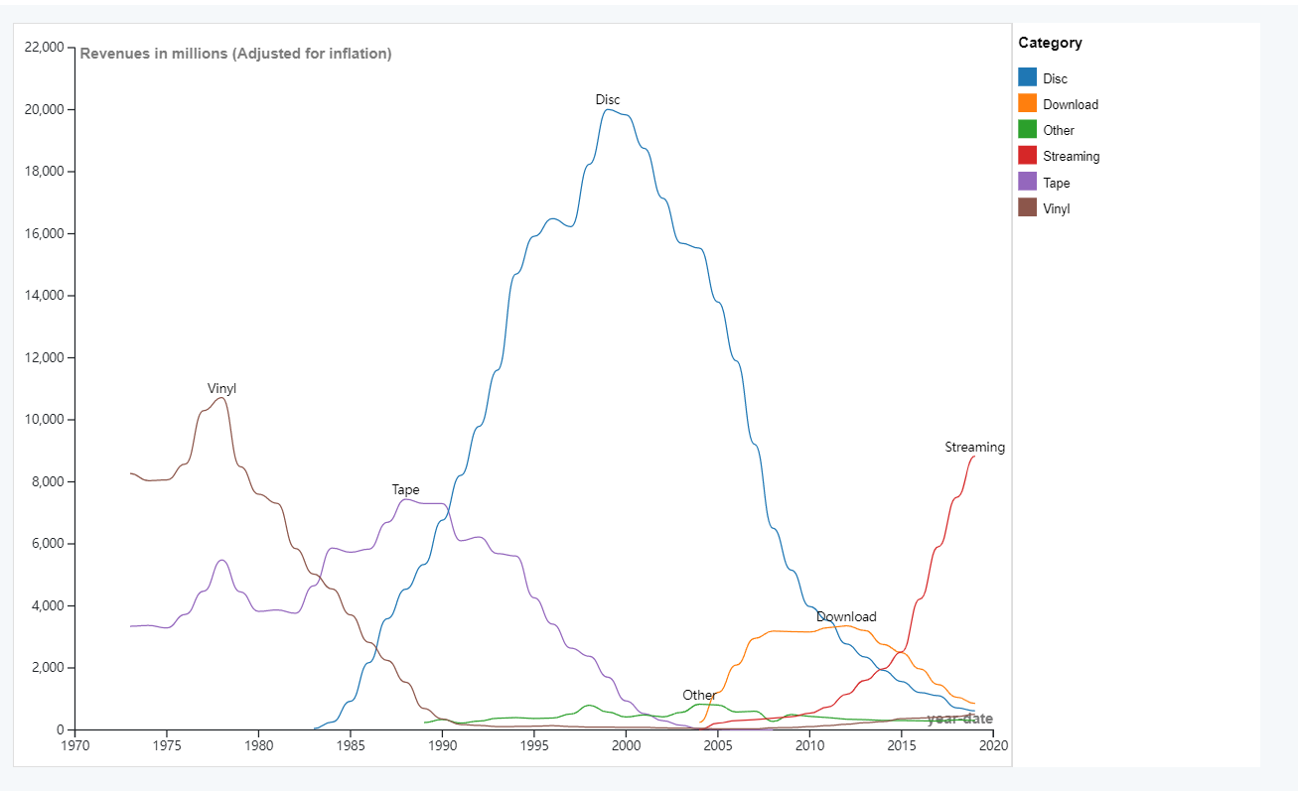

（5）用RAWGraphs画维诺图

第一部分实验数据

科比出手分布（来源：kaggle）

第二部分实验过程

复制数据到表格

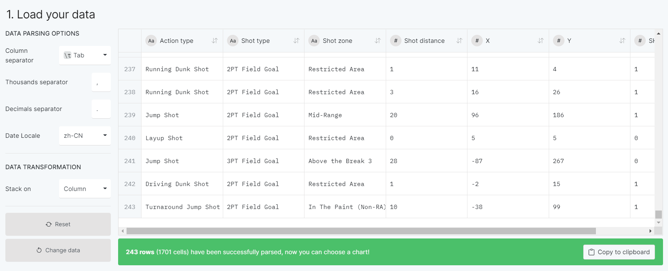

选择维诺图

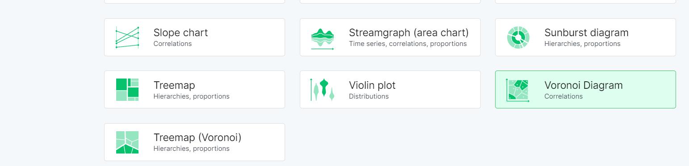

数据映射

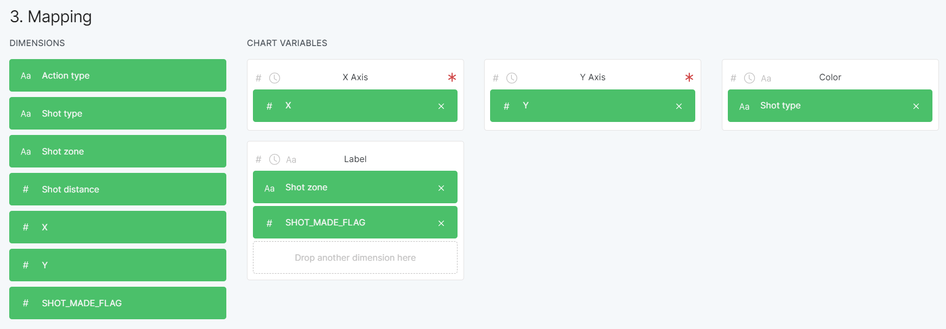

结果

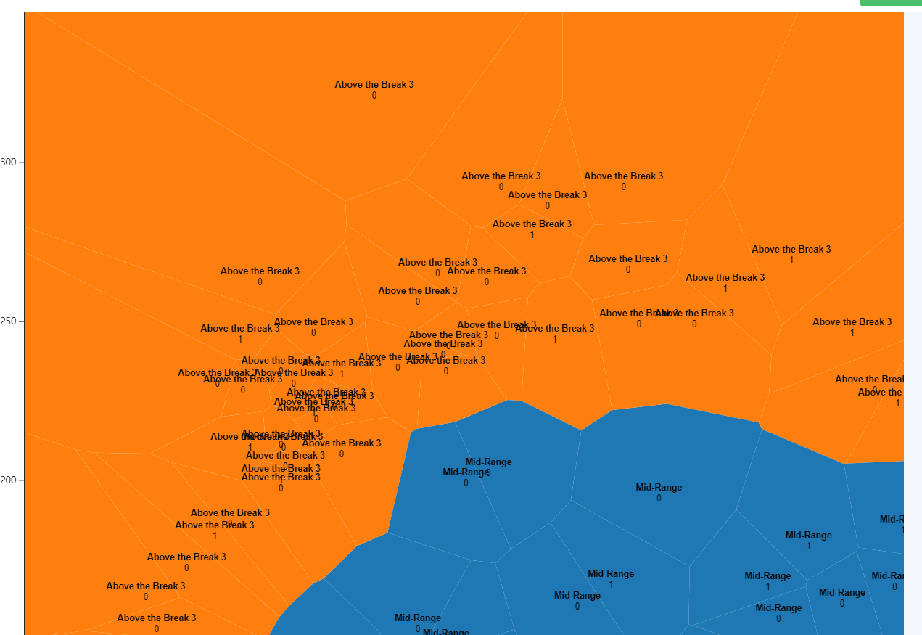

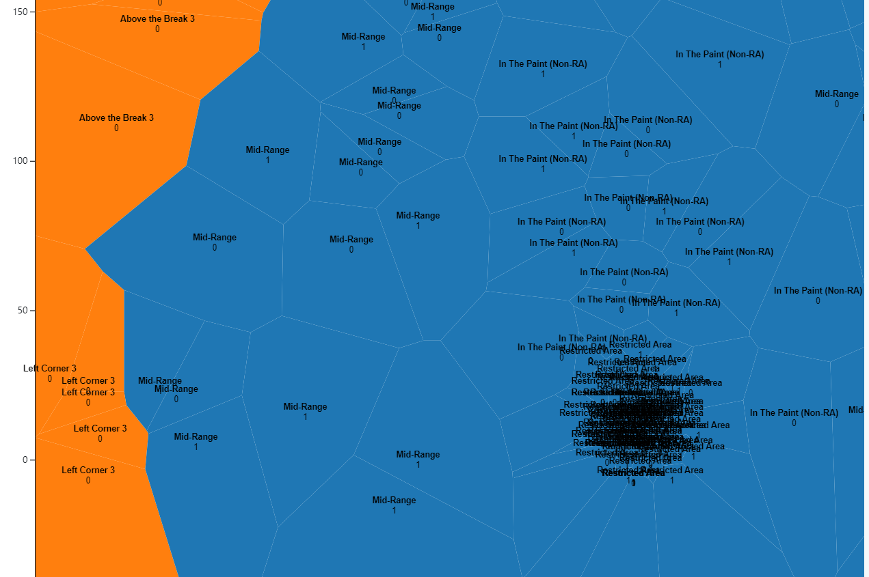

（6）用RAWGraphs画雷达图

第一部分实验数据

FIFA球员数据（来源：Kaggle）

第二部分实验过程

复制数据到表格

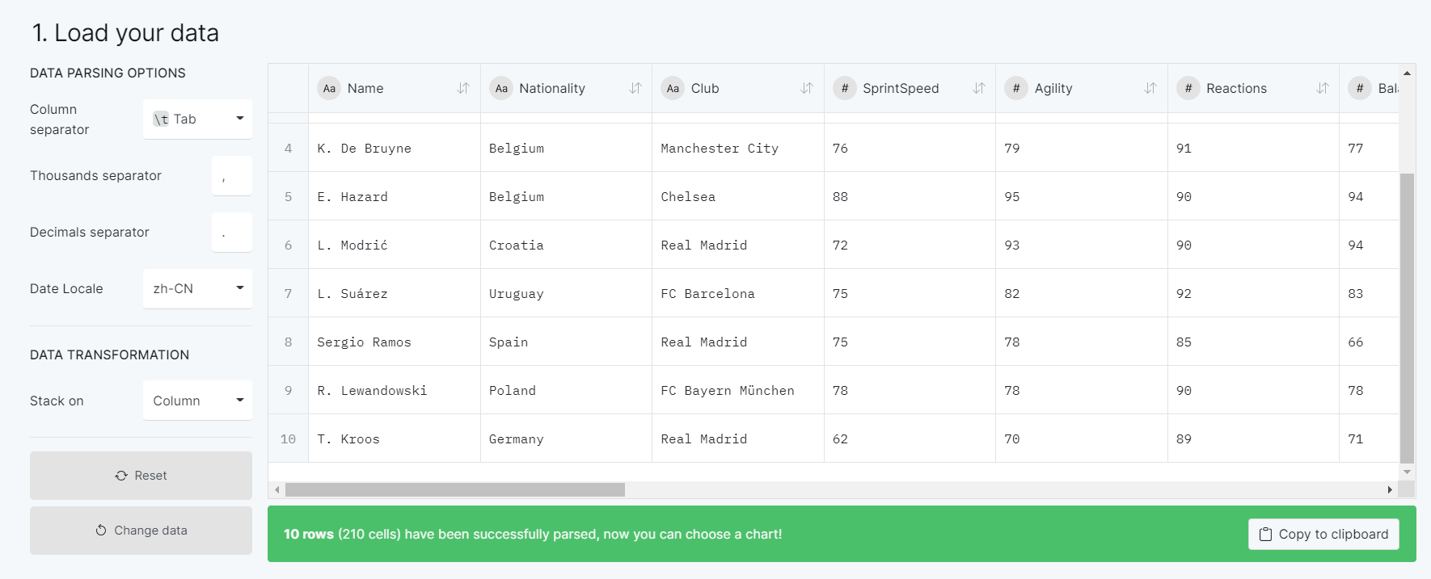

选择雷达图

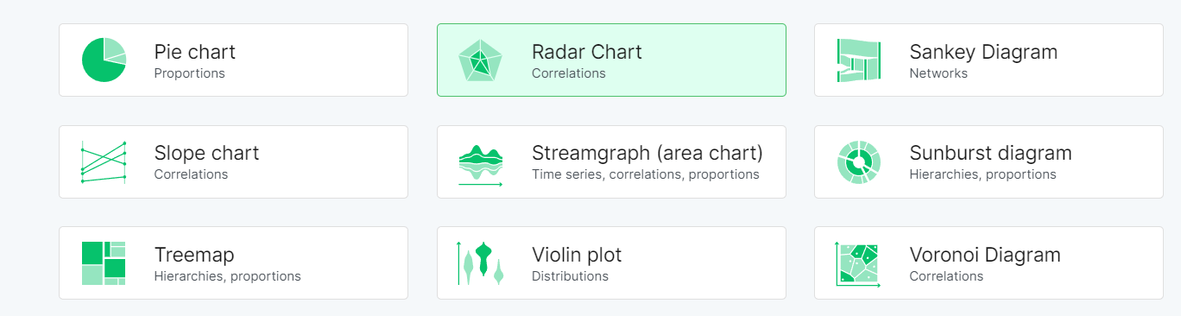

数据映射

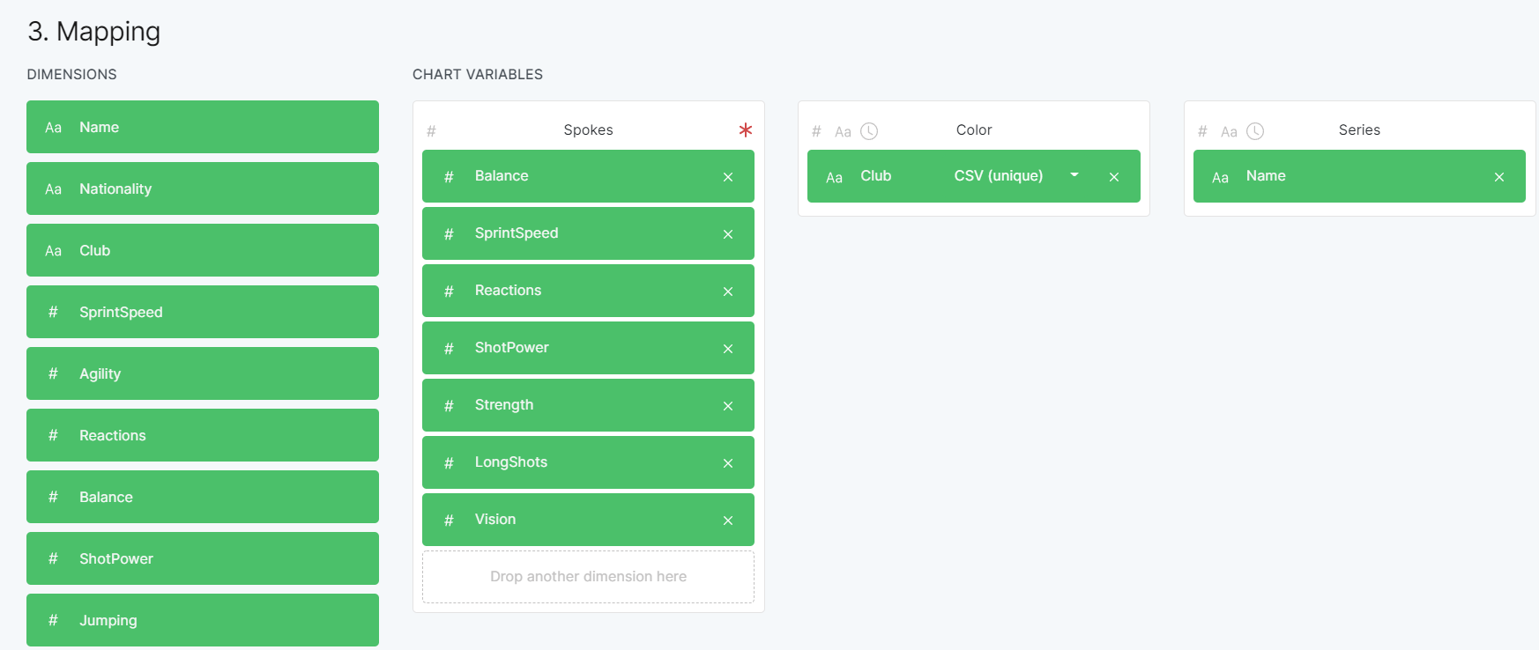

结果

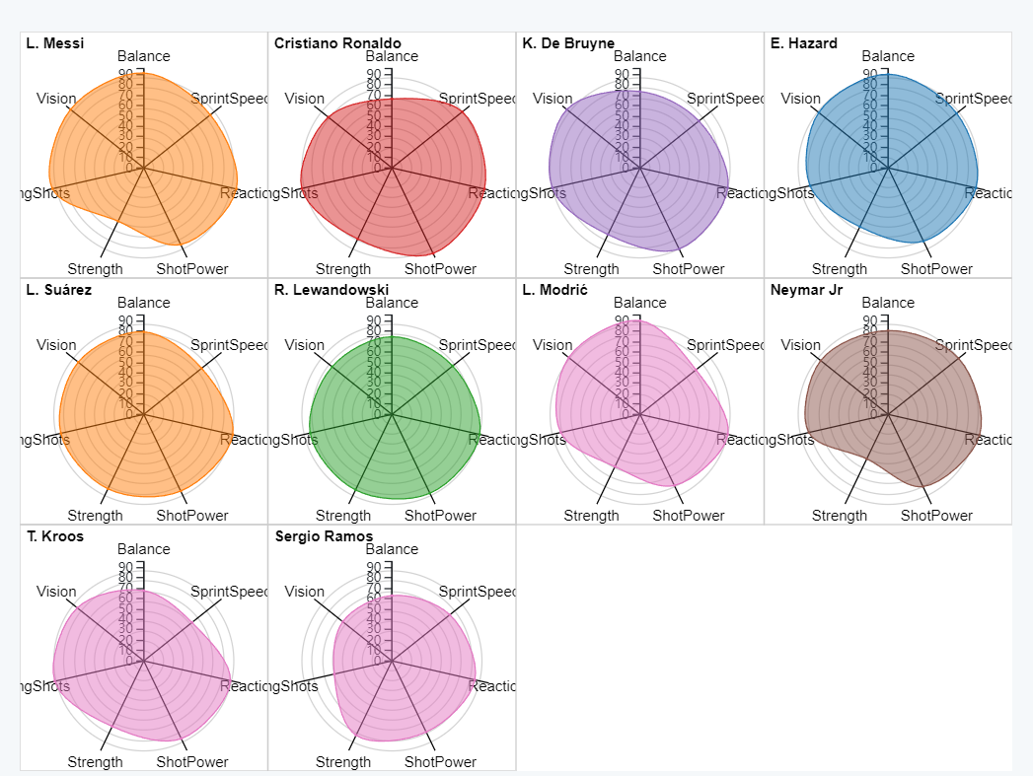

（7）用RAWGraphs画圆堆图

第一部分实验数据

各个省最受欢迎的城市（来源：Wikipedia）

第二部分实验过程

将数据复制到表格

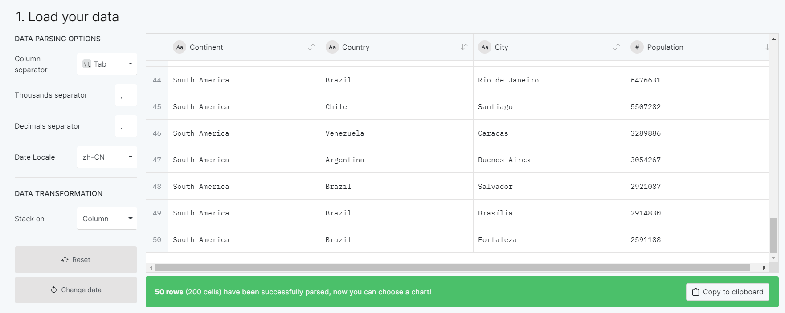

选择circle packing

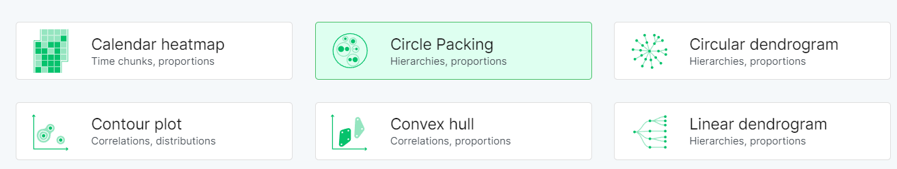

数据映射

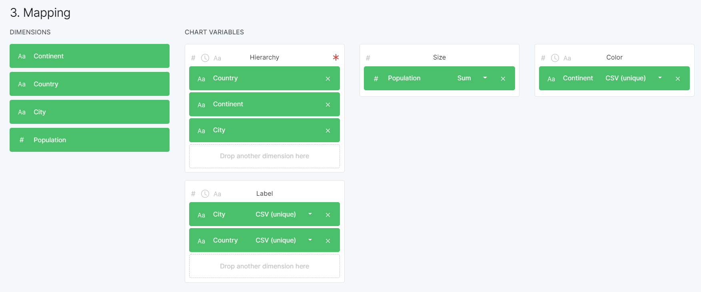

结果

